Министерство образования Российской Федерации

РОССИЙСКИЙ ГОСУДАРСТВЕННЫЙ УНИВЕРСИТЕТ НЕФТИ И ГАЗА им. И.М. ГУБКИНА

А.Ф. КАЛИНИН, С.М. КУПЦОВ

ДОМАШНИЕ ЗАДАНИЯ ПО ТЕПЛОТЕХНИКЕ
Часть II «ТЕПЛОПЕРЕДАЧА»

Москва 2002

Министерство образования Российской Федерации

РОССИЙСКИЙ ГОСУДАРСТВЕННЫЙ УНИВЕРСИТЕТ
НЕФТИ И ГАЗА им. И.М. ГУБКИНА
_________________________________________________________

Кафедра термодинамики и тепловых двигателей

А.Ф. Калинин, С.М. Купцов

ДОМАШНИЕ ЗАДАНИЯ ПО ТЕПЛОТЕХНИКЕ
Часть II «ТЕПЛОПЕРЕДАЧА»

Методические указания к самостоятельной работе по теплопередаче для студентов специальностей: 072000, 090600, 090700, 090900, 120100, 120500, 120600, 170200, 171700, 250100, 250400, 320700, 330500

Под редакцией проф. Б.П. Поршакова

Москва 2002

УДК 621.1.016
Калинин А.Ф., Купцов С.М. Домашние задания по теплотехнике.
Часть II « Теплопередача»: Методические указания к самостоятельной работе студентов. – М.: РГУ нефти и газа им. И.М. Губкина, 2002. – 32 с.

Даны основные расчетные соотношения теплопередачи. Приведены восемь вариантов домашних заданий, отражающих основные разделы теплопередачи.
Представлены материалы справочного характера.
Рекомендуется для контроля самостоятельной работы студентов вузов нефтегазового профиля по общетехническим дисциплинам «Термодинамика» и «Теплотехника».

Рецензент – К.Х.Шотиди, кандидат технических наук, доцент
кафедры термодинамики и тепловых двигателей РГУ нефти
и газа им. И.М. Губкина

© Российский государственный университет
нефти и газа им. И.М. Губкина, 2002

СОДЕРЖАНИЕ
стр
ВВЕДЕНИЕ……………………….…………………………………………… 4
УСЛОВНЫЕ ОБОЗНАЧЕНИЯ………………………………………………. 5
ОСНОВНЫЕ РАСЧЕТНЫЕ СООТНОШЕНИЯ…………………………….. 6
ДОМАШНЕЕ ЗАДАНИЕ № 1………………………………….…………….. 11
ДОМАШНЕЕ ЗАДАНИЕ № 2………………………………………………... 13
ДОМАШНЕЕ ЗАДАНИЕ № 3………………………………………………... 15
ДОМАШНЕЕ ЗАДАНИЕ № 4………………………………………………... 18
ДОМАШНЕЕ ЗАДАНИЕ № 5………………………………………………... 21
ДОМАШНЕЕ ЗАДАНИЕ № 6………………………………………………... 22
ДОМАШНЕЕ ЗАДАНИЕ № 7………………………………………………... 24
ДОМАШНЕЕ ЗАДАНИЕ № 8………………………………………………... 26
ПРИЛОЖЕНИЕ………………………………………………………………... 28
ЛИТЕРАТУРА…………………………………………………………………. 32

ВВЕДЕНИЕ

Методические указания «Домашние задания по теплотехнике. Часть II «Теплопередача» составлены в полном соответствии с новыми рабочими программами по общетехническим дисциплинам «Термодинамика» и «Теплотехника».
В зависимости от специальности, учебными планами предусматривается изучение различных дисциплин, основу которых составляет курс «Теплотехника». При изучении этих дисциплин определенное количество часов выделяется на самостоятельную работу студентов. В качестве контроля за самостоятельной работой студентов различных специальностей по дисциплинам, включающим разделы теплотехники, предложены варианты домашних заданий.
Предлагаемые домашние задания отражают связь теоретической части курса «Теплотехника» с ее прикладной частью в области энергетики нефтегазового комплекса.
Выбор варианта домашнего задания и количество заданий производится преподавателем в зависимости от дисциплины и количества часов, выделенных на самостоятельную работу студентов.

УСЛОВНЫЕ ОБОЗНАЧЕНИЯ

Q – тепловой поток, Вт;
q, q_{ℓ} – поверхостная и линейная плотность теплового
потока, Вт/м², Вт/м;
t, T – температура, ⁰С, K;
τ – время, с (сут.);
V, G – объемный и массовый расход (производительность), м³/c, кг/с;
λ – коэффициент теплопроводности, Вт/(м.К);
α – коэффициент теплоотдачи, Вт/(м².К);
а – коэффициент температуропроводности, м²/с;
k – коэффициент теплопередачи, Вт/(м².К);
F, f – площадь, м²;
d – диаметр, м;
δ, ℓ – толщина, линейный размер, м;
w – линейная скорость, м/с;
u – массовая скорость, кг/(м².с);
ν, μ – кинематический и динамический коэффициенты
вязкости, м²/с, Па⋅с;
β – температурный коэффициент объемного расширения, 1/К;
Г – геотермический градиент, ⁰С/м;
Р – индекс противоточности.

ОСНОВНЫЕ РАСЧЕТНЫЕ СООТНОШЕНИЯ

Закон Фурье
q = -λ⋅grad t. (1)
Закон Ньютона-Рихмана
q = α⋅(t_{ж} – t_{c} ) . (2)
Закон Стефана-Больцмана
q_{s} = c_{s}⋅(T/100)⁴. (3)
Тепловой поток
Q = q⋅F = q_{ℓ} ⋅ ℓ. (4)
Плотность теплового потока при теплопроводности через многослойную плоскую стенку
q = $\frac{(t_{c1}−t_{с_{n+1}})}{\sum_{i=1}^{n}{\frac{δ_{i}}{λ_{i}}}}$. (5)
Линейная плотность тепловой потока при теплопроводности через многослойную цилиндрическую стенку
q_{ℓ} =$\frac{π(t_{c1}−t_{с_{n+1}})}{\sum_{i=1}^{n}{\frac{1}{2λ_{i}}\text{ln}\frac{d_{i+1}}{d_{i}}}}$. (6)
Числа (критерии) подобия:
Нуссельта Nu = $\frac{α⋅ℓ}{λ}$, (7)
Рейнольдса Re = $\frac{w⋅ℓ}{ν}$ = $\frac{u⋅ℓ}{μ}$, (8)
Грасгофа Gr = $\frac{g⋅β⋅(t_{ж}−t_{с})⋅ℓ^{3}}{ν^{2}}$, (9)
Прандтля Pr = $\frac{ν}{a}=\frac{μ⋅c_{p}}{λ}$. (10)

Таблица 1
Уравнения подобия конвективного теплообмена
Вид  конвекции | Диапазон изменения определяющих комплексов |  | Уравнение подобия
Вынужденное  течение  жидкости  в трубе | Re ≤ 2300 | (Gr⋅Pr) < 8⋅10⁵ | Nu = 1,55${\left(\frac{d}{ℓ}\text{Re}⋅\text{Pr}\right)}^{1/3}{\left(\frac{μ}{μ_{c}}\right)}^{0,\text{14}}$
Вынужденное  течение  жидкости  в трубе | Re ≤ 2300 | (Gr⋅Pr) ≥ 8⋅10⁵ | Nu = 0,15 Re^{0,33}⋅Gr^{0,1}⋅Pr^{0,43} ⋅ε_{t}
Вынужденное  течение  жидкости  в трубе | 2300 < Re ≤ 10000 |  | Nu = (0,563 Re^{0,5} - 23,346) Pr^{0,43} ⋅ε_{t}
Вынужденное  течение  жидкости  в трубе | Re > 10000 |  | Nu = 0,021 Re^{0,8}⋅Pr^{0,43} ⋅ε_{t}
Свободное  движение в пространстве | неограниченное пространство | Gr⋅Pr ≤ 5⋅10² | Nu = 1,18 (Gr⋅Pr)^{0,125} ⋅ε_{t}
Свободное  движение в пространстве | неограниченное пространство | 5⋅10² < Gr⋅Pr ≤ 2⋅10⁷ | Nu = 0,54 (Gr⋅Pr)^{0,25} ⋅ε_{t}
Свободное  движение в пространстве | неограниченное пространство | Gr⋅Pr > 2⋅10⁷ | Nu = 0,135 (Gr⋅Pr)^{1/3} ⋅ε_{t}
Свободное  движение в пространстве | ограниченное пространство | λ_{эк} = ε_{к} ⋅λ
Свободное  движение в пространстве | ограниченное пространство | Gr⋅Pr ≤ 1000 | ε_{к} = 1
Свободное  движение в пространстве | ограниченное пространство | Gr⋅Pr >1000 | ε_{к} = (Gr⋅Pr)^{0,25}

Температурная поправка, учитывающая различие теплофизических свойств жидкости у поверхности теплообмена и вдали от нее
ε_{t} = ${\left(\frac{\text{Pr}}{{\text{Pr}}_{c}}\right)}^{0,\text{25}}$. (11)
Тепловой поток , передаваемый излучением между двумя телами
Q_{1,2} = ε_{1,2} c_{s} F₁ $\left[{\left(\frac{T_{1}}{\text{100}}\right)}^{4}−{\left(\frac{T_{2}}{\text{100}}\right)}^{4}\right]$, (12)
где ε_{1,2} – приведенная степень черноты тел,
ε_{1,2} = $\frac{1}{\frac{1}{ε_{1}}+\frac{F_{1}}{F_{2}}(\frac{1}{ε_{2}}−1)}$; (13)
c_{s} – коэффициент излучения абсолютно черного тела, c_{s} = 5,67 Вт/(м².К⁴). Основное уравнение теплопередачи при постоянных температурах теплоносителей
Q = k⋅F⋅(t_{ж1} - t_{ж2}). (14)
Коэффициент теплопередачи через через многослойную
плоскую стенку
k = $\frac{1}{\frac{1}{α_{1}}+\sum_{i=1}^{n}{{\left(\frac{δ}{λ}\right)}_{i}+\frac{1}{α_{2}}}}$. (15)
Температуры нисходящего потока в бурильной колонне
t = $t_{o}+Г⋅Z+M_{1}\text{exp}\left[\left(\frac{A_{2}−B}{2}\right)Z\right]−R_{1}\text{exp}\left[\left(\frac{A_{2}+B}{2}\right)Z\right]−\frac{Г}{A_{1}}$ (16)
и восходящего потока в затрубном пространстве
t = $t_{o}+Г⋅Z+M_{2}\text{exp}\left[\left(\frac{A_{2}−B}{2}\right)Z\right]−R_{2}\text{exp}\left[\left(\frac{A_{2}+B}{2}\right)Z\right]$, (17)
где A₁ = $\frac{k_{1}⋅π⋅d_{1}}{G⋅c_{p}}$, A₂ = $\frac{k_{2}⋅π⋅d_{\text{ск}}}{G⋅c_{p}}$, B = $\sqrt{A_{2}^{2}+4A_{1}A_{2}}$, (18)
k₁ = $\frac{1}{\frac{1}{α_{1}}+\frac{d_{1}}{2λ_{c}}\text{ln}\frac{d_{2}}{d_{1}}+\frac{d_{1}}{α_{2}d_{2}}}$, k₂ = $\frac{α_{3}}{1+\frac{α_{3}⋅r_{\text{ск}}}{2λ_{п}}\text{ln}\left(1+\frac{4a_{п}τ}{r_{\text{ск}}^{2}}\right)}$, (19)
M₁ = $\frac{\left(t_{1у}−t_{o}+\frac{Г}{A_{1}}\right)⋅\left(\frac{A_{2}+B}{2}\right)⋅\text{exp}\left(\frac{B⋅H}{2}\right)+Г⋅\text{exp}\left(−\frac{A_{2}⋅H}{2}\right)}{A_{2}⋅\text{sh}\left(\frac{B⋅H}{2}\right)+B⋅\text{ch}\left(\frac{B⋅H}{2}\right)}$, (20)
R₁ = $\frac{\left(t_{1у}−t_{o}+\frac{Г}{A_{1}}\right)⋅\left(\frac{A_{2}−B}{2}\right)⋅\text{exp}\left(−\frac{B⋅H}{2}\right)+Г⋅\text{exp}\left(−\frac{A_{2}⋅H}{2}\right)}{A_{2}⋅\text{sh}\left(\frac{B⋅H}{2}\right)+B⋅\text{ch}\left(\frac{B⋅H}{2}\right)}$, (21)

M₂ = $M_{1}\frac{B−A_{2}}{B+A_{2}}$, R₂ = $R_{1}\frac{B+A_{2}}{B−A_{2}}$. (22)
Распределение температур нагнетаемой воды
t = $t_{o}+Г⋅Z−\frac{Г}{A}[1−\text{exp}(−A⋅Z)]+(t_{у}−t_{о})⋅\text{exp}(−A⋅Z)$ (23)
и добываемой нефти по глубине скважины
t = $t_{o}+\frac{Г}{A}\left\{1−\text{exp}[−A(H−Z)]\right\}+(t_{з}−t_{о})⋅\text{exp}[(−A(H−Z)]−$
$−\left\{H⋅\text{exp}[−A(H−Z)]−Z\right\}Г$, (24)
где A = $\frac{k⋅π⋅d_{1}}{G⋅c_{p}}$, (25)
k = $\frac{1}{\frac{1}{α_{1}}+\frac{d_{1}}{2λ_{c}}\text{ln}\frac{d_{2}}{d_{1}}+\frac{d_{1}}{2λ_{\text{эф}}}\text{ln}\frac{d_{3}}{d_{2}}+\frac{d_{1}}{2λ_{c}}\text{ln}\frac{d_{4}}{d_{3}}+\frac{d_{1}}{2λ_{ц}}\text{ln}\frac{d_{ц}}{d_{4}}+\frac{d_{1}}{2λ_{п}}\text{ln}\frac{d_{ц}+4\sqrt{а_{п}τ}}{d_{ц}}}$,(26)
а эффективный коэффициент теплопроводности
λ_{эф} = λ_{эк} + λ_{л} = (λ + α_{к}⋅δ) + α_{л}⋅δ. (27)
Линейная плотность теплового потока от заглубленного
трубопровода
q_{ℓ} =$\frac{π(t_{ж}−t_{в})}{\frac{1}{α_{1}d_{1}}+\frac{1}{2λ_{с}}\text{ln}\frac{d_{2}}{d_{1}}+\frac{1}{2λ_{и}}\text{ln}\frac{d_{3}}{d_{2}}+R_{\text{гр}}}$. (28)
Термическое сопротивление грунта
R_{гр} = $\frac{1}{2λ_{\text{гр}}}\text{ln}\left[\frac{2h_{э}}{d_{3}}+\sqrt{{\left(\frac{2h_{э}}{d_{3}}\right)}^{2}−1}\right]$, (29)
где h_{э} = h +$\frac{d_{3}}{2}\left[1+\text{ch}\left(\frac{2λ_{\text{гр}}}{α_{2}⋅d_{3}}\right)\right]$. (30)

Основное уравнение теплопередачи при переменных
температурах теплоносителей
Q = = (kF)Θ_{m} = $\frac{2(t_{1^{'}}−t_{2^{'}})}{\frac{1}{W_{1}}+\frac{1}{W_{2}}+\frac{1}{W_{m}}\text{cth}\left(\frac{\text{kF}}{2W_{m}}\right)}$. (31)
Уравнение теплового баланса теплообменного аппарата, в котором не происходит изменения агрегатного состояния теплоносителей
Q = (1-η)G₁⋅c_{pm1}(t₁’ - t₁”) = G₂⋅c_{pm2}(t₂” – t₂’), (32)
где η – относительные потери теплоты в окружающую среду,
η = 0,95 – 0,98.
Средняя логарифмическая разность температур теплоносителей
Θ_{m} =$\frac{Θ_{1}−Θ_{2}}{\text{ln}\frac{Θ_{1}}{Θ_{2}}}$, (33)
где Θ₁ = Θ_{ma} + $\frac{1}{2}ΔT$, Θ₂ = Θ_{ma} -$\frac{1}{2}ΔT$, (34)
Θ_{ma} = $\frac{t_{1}^{'}+t_{1}^{''}}{2}−\frac{t_{2}^{''}+t_{2}^{'}}{2}$, (35)
ΔT = $\sqrt{({Δt}_{1}+{Δt}_{2})^{2}−4P⋅{Δt}_{1}⋅{Δt}_{2}}$, (36)
${Δt}_{1}=t_{1}^{'}−t_{1}^{''}$, ${Δt}_{2}=t_{2}^{''}−t_{2}^{'}$. (37)

Домашнее задание № 1

Через плоскую стальную стенку толщиной $δ$ с коэффициентом теплопроводности $λ$ происходит передача теплоты от горячего теплоносителя к холодному (рис. 1а). Коэффициент теплоотдачи от горячего теплоносителя к стенке равен $α$₁ , а от стенки к холодному теплоносителю – $α$₂ . Разность температур между теплоносителями
составляет Δ t.
Для интенсификации процесса теплопередачи можно увеличить $α$₁ на Δ$α$₁ и $α$₂ на Δ$α$₂ , уменьшить термическое сопротивление стенки, заменив материал и толщину стенки ($λ$´, $δ$´), увеличить разность температур на Δ_{t} , %.
Какие из этих способов интенсификации теплопередачи являются эффективными, а какие не следует рекомендовать?
Определить относительное изменение плотности теплового потока q в результате применения этих способов. Провести анализ методов интенсификации теплопередачи и способов их реализации.
Исходные данные приведены в таблицах 2, 3.

Таблица 2

Исходные данные к домашнему заданию № 1

Номер варианта | $δ$, мм | $λ$, Вт/(м.К) | $δ$′, мм | $λ$′, Вт/(м.К)
1 ÷ 5 | 1 | 15 | 2 | 45
6 ÷ 10 | 1 | 20 | 2 | 60
11 ÷ 15 | 2 | 45 | 3 | 100
16 ÷ 20 | 2,5 | 45 | 4 | 120
21 ÷ 25 | 3 | 60 | 5 | 330

а. б.
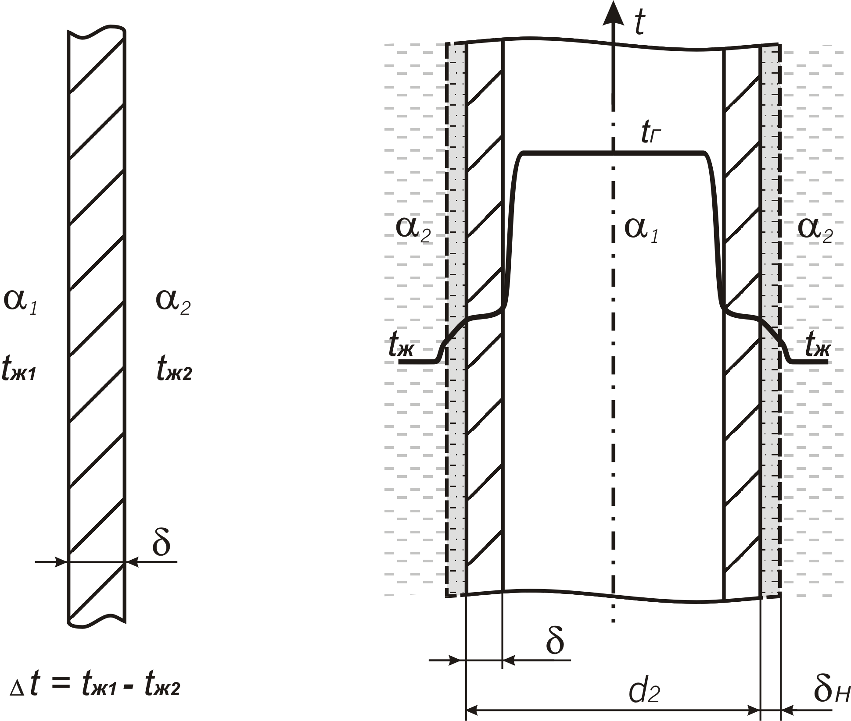

Рис. 1. Теплопередача через плоскую (а) и
цилиндрическую (б) стенки

Таблица 3

Исходные данные к домашнему заданию № 1

Вторая цифра номера варианта | $α$₁,  Вт/(м².К) | $α$₂,  Вт/(м².К) | Δ t, ⁰С | Δ$α$₁ , % | Δ$α$₂, % | Δ_{t} , %.
1 | 1100 | 70 | 40 | 60 | 20 | 25
2 | 60 | 900 | 45 | 50 | 25 | 20
3 | 1050 | 65 | 50 | 40 | 30 | 15
4 | 80 | 1000 | 55 | 30 | 35 | 10
5 | 75 | 950 | 60 | 20 | 40 | 5
6 | 1200 | 85 | 60 | 10 | 50 | 25
7 | 90 | 1150 | 55 | 20 | 45 | 20
8 | 850 | 55 | 50 | 30 | 40 | 15
9 | 50 | 800 | 45 | 40 | 35 | 10
10 | 750 | 45 | 65 | 50 | 30 | 5

Домашнее задание № 2

По стальной трубе с наружным диаметром d₂ и толщиной стенки $δ$ движется газ со средней температурой t_{г} (коэффициент теплопроводности материала стенки трубы – $λ$) (рис. 1б). Наружная поверхность трубы омывается жидкостью со средней температурой t_{ж} .
Коэффициент теплоотдачи от газа к внутренней поверхности трубы равен $α$₁ , а от внешней поверхности к жидкости – $α$₂ .
Определить линейную плотность теплового потока q_{ℓ} и температуры внутренней и внешней поверхности трубы t_{с1} и t_{с2} .
Как численно изменяется линейная плотность теплового потока и температуры внутренней и внешней поверхности трубы, если с внешней стороны труба покрылась слоем загрязнения или накипи толщиной $δ$_{н} с коэффициентом теплопроводности $λ$_{н} при условии, что коэффициент теплоотдачи $α$₂ не изменяется.
Исходные данные приведены в таблицах 4, 5.

Таблица 4

Исходные данные к домашнему заданию № 2

Номер варианта | d₂, мм | $δ$, мм | $λ$, Вт/(м.К) | $δ$_{н} , мм | $λ$_{н} , Вт/(м.К)
1 ÷ 5 | 76 | 4 | 20 | 0,5 | 0,2
6 ÷ 10 | 108 | 4 | 25 | 1,0 | 0,1
11 ÷ 15 | 130 | 5 | 30 | 1,0 | 0,8
16 ÷ 20 | 150 | 5 | 35 | 1,5 | 0,2
21 ÷ 25 | 172 | 6 | 40 | 2,0 | 0,8

Таблица 5

Исходные данные к домашнему заданию № 2

Вторая цифра номера варианта | t_{г} , ⁰С | t_{ж} , ⁰С | $α$₁,  Вт/(м².К) | $α$₂,  Вт/(м².К)
1 | 1000 | 190 | 75 | 2700
2 | 950 | 180 | 70 | 2600
3 | 900 | 170 | 65 | 2500
4 | 850 | 160 | 60 | 2400
5 | 800 | 150 | 55 | 2300
6 | 750 | 140 | 50 | 2200
7 | 700 | 130 | 45 | 2100
8 | 650 | 120 | 40 | 2000
9 | 600 | 110 | 35 | 1900
0 | 550 | 100 | 30 | 1800

\

Домашнее задание № 3

Для очистки забоя скважины от шлама используется буровой раствор, который подается с объемным расходом V к забою скважины по колонне бурильных труб с наружным диаметром d₂ и толщиной стенки $δ$ (рис. 2). Буровой раствор подается в скважину с температурой на устье t_{у}. Трубы обсадной колонны имеют внутренний диаметр d₃.
Определить распределение температуры нисходящего и восходящего потоков бурового раствора по глубине скважины H через $τ$ часов после начала промывки.
Построить график изменения температур нисходящего и восходящего потоков бурового раствора и геотермической температуры по глубине скважины.
Исходные данные приведены в таблицах 6, 7.

Таблица 6

Исходные данные к домашнему заданию № 3

Вторая цифра номера варианта | V, м³/сут. | t_{у} , ⁰С | Г , ⁰С/м | $τ$ , час.
 | 2500 | 8 | 0,038 | 4
 | 2400 | 6 | 0,041 | 6
 | 2450 | 4 | 0,040 | 3
 | 2800 | 7 | 0,035 | 5
 | 2640 | 9 | 0,038 | 4
 | 2750 | 5 | 0,039 | 3
 | 2800 | 9 | 0,041 | 6
 | 2680 | 11 | 0,040 | 4
 | 2790 | 4 | 0,037 | 5
0 | 2610 | 5 | 0,035 | 5

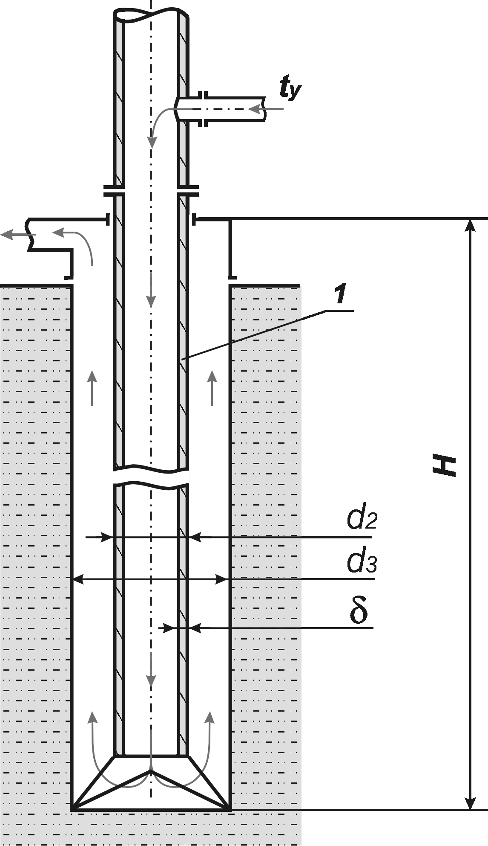

Рис. 2. Схема промывки скважины
1 – колонна бурильных труб

Таблица 7

Исходные данные к домашнему заданию № 3

Номер варианта | Тип бурового раствора | H, м | d₃, мм | d₂, мм | $δ$, мм
 | глинистая основа | 2675 | 225 | 129 | 10,5
 | глинистая основа | 2775 | 225 | 129 | 10,5
 | глинистая основа | 1980 | 225 | 147 | 9,0
 | глинистая основа | 1470 | 282 | 147 | 9,0
 | глинистая основа | 2880 | 225 | 129 | 10,5
 | глинистая основа | 2570 | 257 | 147 | 11,0
 | нефтяная основа | 1570 | 282 | 147 | 9,0
 | нефтяная основа | 2980 | 225 | 129 | 10,5
 | нефтяная основа | 2150 | 257 | 147 | 11,0
 | нефтяная основа | 1150 | 282 | 147 | 11,0
 | нефтяная основа | 2675 | 225 | 129 | 11,0
 | нефтяная основа | 2450 | 257 | 147 | 11,0
 | нефтяная основа | 2250 | 257 | 147 | 11,5
 | известково-битумный раствор | 2780 | 225 | 129 | 11,0
 | известково-битумный раствор | 2080 | 257 | 147 | 5,0
 | известково-битумный раствор | 1880 | 257 | 147 | 5,0
 | известково-битумный раствор | 2775 | 225 | 129 | 11,0
 | известково-битумный раствор | 3060 | 225 | 129 | 11,0
 | известково-битумный раствор | 1670 | 282 | 147 | 9,0
 | глинистый раствор  на базе бентонита и барита | 1450 | 225 | 129 | 11,0
 | глинистый раствор  на базе бентонита и барита | 2800 | 257 | 147 | 11,0
 | глинистый раствор  на базе бентонита и барита | 2400 | 282 | 147 | 11,0
 | глинистый раствор  на базе бентонита и барита | 1850 | 225 | 129 | 10,5
 | глинистый раствор  на базе бентонита и барита | 3100 | 257 | 147 | 11,0
 | глинистый раствор  на базе бентонита и барита | 2350 | 225 | 129 | 10,5

Домашнее задание № 4

Горячая вода нагнетается в скважину глубиной H по колонне насосно-компрессорных труб с наружным диаметром d₂ и толщиной стенки $δ$₁ . Температура воды на устье скважины составляет t_{у} , а ее объемный расход равен V. Насосно-компрессорные трубы концентрично установлены в обсадной колонне с наружным диаметром d₄ и толщиной стенки $δ$₂. Наружный диаметр цементного камня равен d_{ц} (рис. 3). Кольцевое пространство между обсадной колонной и насосно-компрессорными трубами заполнено флюидом.
Определить температуру горячей воды на забое скважины t_{з} через $τ$ суток с начала нагнетания.
Построить графики изменения температуры горячей воды и геотермической температуры по глубине скважины.
Исходные данные приведены в таблицах 8, 9.

Таблица 8

Исходные данные к домашнему заданию № 4

Вторая цифра номера варианта | V , м³/сут. | t_{у} , ⁰С | Г , ⁰С/м | $τ$ , сут. | Флюид
 | 1100 | 95 | 0,036 | 14 | нефть
 | 900 | 105 | 0,038 | 28 | воздух
 | 750 | 130 | 0,039 | 21 | вода
 | 840 | 125 | 0,040 | 12 | нефть
 | 680 | 140 | 0,041 | 10 | воздух
 | 720 | 98 | 0,029 | 30 | нефть
 | 950 | 88 | 0,037 | 18 | вода
 | 1050 | 112 | 0,037 | 24 | воздух
 | 870 | 131 | 0,041 | 15 | нефть
0 | 800 | 110 | 0,038 | 7 | вода

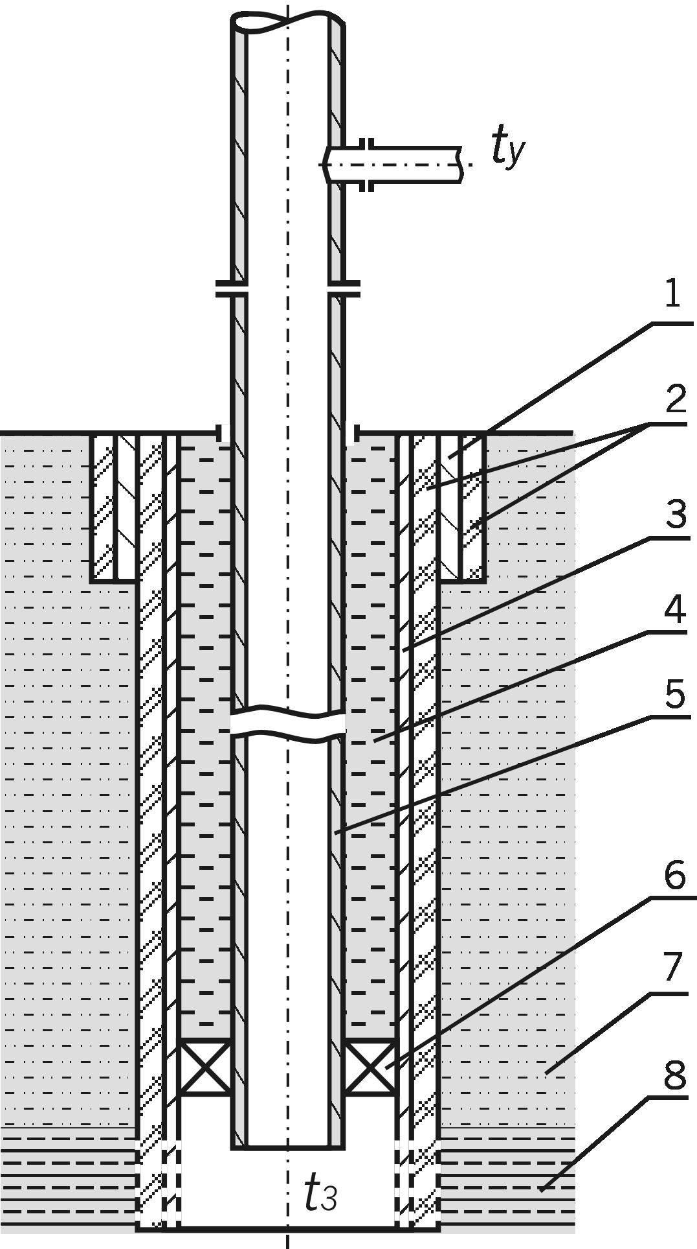

Рис. 3. Схема нагнетательной (добывающей) скважины
1 – кондуктор; 2 – цементный камень; 3 – обсадная колонна;
4 – флюид; 5 – колонна насосно-компрессорных труб;
6 – пакер; 7 – горная порода; 8 - пласт

Таблица 9

Исходные данные к домашним заданиям № 4, 5

Номер варианта | H, м | d₄ , мм | $δ$₂ , мм | d₂ , мм | $δ$₁ , мм | d_{ц} , мм
 | 1400 | 168 | 10,0 | 114 | 8,0 | 243
 | 1200 | 146 | 8,0 | 89 | 6,0 | 225
 | 800 | 168 | 7,0 | 114 | 6,0 | 243
 | 1350 | 146 | 9,0 | 89 | 7,0 | 225
 | 1120 | 168 | 8,0 | 89 | 6,0 | 243
 | 1300 | 146 | 9,0 | 73 | 7,0 | 225
 | 780 | 168 | 6,5 | 114 | 6,0 | 243
 | 920 | 146 | 7,0 | 89 | 6,0 | 225
 | 1020 | 168 | 8,0 | 114 | 7,0 | 243
 | 1060 | 146 | 6,5 | 73 | 5,5 | 225
 | 1210 | 168 | 7,0 | 114 | 9,0 | 243
 | 1310 | 146 | 8,0 | 73 | 6,0 | 225
 | 1150 | 168 | 8,0 | 89 | 7,0 | 243
 | 870 | 146 | 6,5 | 89 | 5,5 | 225
 | 930 | 168 | 6,5 | 114 | 6,0 | 243
 | 1115 | 146 | 6,5 | 73 | 6,0 | 225
 | 1380 | 168 | 10,0 | 114 | 9,0 | 243
 | 880 | 146 | 6,5 | 73 | 5,5 | 225
 | 950 | 168 | 8,0 | 89 | 6,0 | 243
 | 1050 | 146 | 8,0 | 89 | 7,0 | 225
 | 1350 | 168 | 10,0 | 114 | 9,0 | 243
 | 1200 | 146 | 9,0 | 73 | 7,0 | 225
 | 1380 | 168 | 9,0 | 114 | 8,0 | 243
 | 1270 | 146 | 10,0 | 89 | 7,0 | 225
 | 1170 | 168 | 8,0 | 89 | 6,0 | 243

Домашнее задание № 5

Нефть добывается из скважины глубиной H , двигаясь к устью скважины по колонне насосно-компрессорных труб с наружным диаметром d₂ и толщиной стенки $δ$₁ . Температура нефти на забое скважины составляет t_{з} , а ее объемный расход равен V. Насосно-компрессорные трубы концентрично установлены в обсадной колонне с наружным диаметром d₄ и толщиной стенки $δ$₂.
Наружный диаметр цементного камня равен d_{ц} (рис. 3). Кольцевое пространство между обсадной колонной и насосно-компрессорными трубами заполнено флюидом.
Определить температуру нефти на устье скважины t_{у} через $τ$ суток после начала эксплуатации.
Построить графики изменения температуры добываемой нефти и геотермической температуры по глубине скважины.
Исходные данные приведены в таблицах 9, 10.

Таблица 10

Исходные данные к домашнему заданию № 5

Вторая цифра номера варианта | V , м³/сут. | t_{з} , ⁰С | Г , ⁰С/м | $τ$ , сут. | Флюид
 | 150 | 60 | 0,029 | 25 | вода
 | 450 | 65 | 0,031 | 15 | нефть
 | 300 | 70 | 0,038 | 5 | воздух
 | 200 | 63 | 0,035 | 10 | нефть
 | 400 | 75 | 0,041 | 15 | воздух
 | 250 | 68 | 0,038 | 25 | вода
 | 350 | 71 | 0,039 | 30 | воздух
 | 300 | 76 | 0,040 | 20 | нефть
 | 250 | 67 | 0,034 | 8 | вода
0 | 150 | 63 | 0,032 | 6 | нефть

Домашнее задание № 6

По «горячему» надземному трубопроводу с наружным диаметром d₂ и толщиной стенки $δ$₁ перекачивается нефтепродукт с массовым
расходом G (рис. 4).
Температура нефтепродукта после тепловой станции t_{ж1} , а в конце участка перед следующей тепловой станцией t_{ж2}. Температура окружающего воздуха равна t_{в} .
Для уменьшения тепловых потерь трубопровод можно покрыть слоем тепловой изоляции с коэффициентом теплопроводности $λ$_{и} .
Коэффициент теплопроводности стенки трубы равен $λ$₁ = 38 Вт/(м.К). Коэффициент теплоотдачи от наружной поверхности трубопровода к окружающему воздуху считать постоянным и равным $α$₂ .
Определить толщину слоя изоляции $δ$_{и} , если расстояние между тепловыми станциями составляет L.
Как численно изменится расстояние между тепловыми станциями, если изоляцию не применять?
Исходные данные приведены в таблицах 11, 12.

Таблица 11

Исходные данные к домашнему заданию № 6

Первая  цифра  номера варианта | Материал тепловой изоляции | $λ$_{и} ,  Вт/(м.К). | t_{в}. , ⁰С | $α$₂ ,  Вт/(м².К).
0 | пенополиуретан | 0,04 | -30 | 25
1 | минеральная вата | 0,06 | -25 | 20
2 | пенополипропилен | 0,05 | -20 | 22

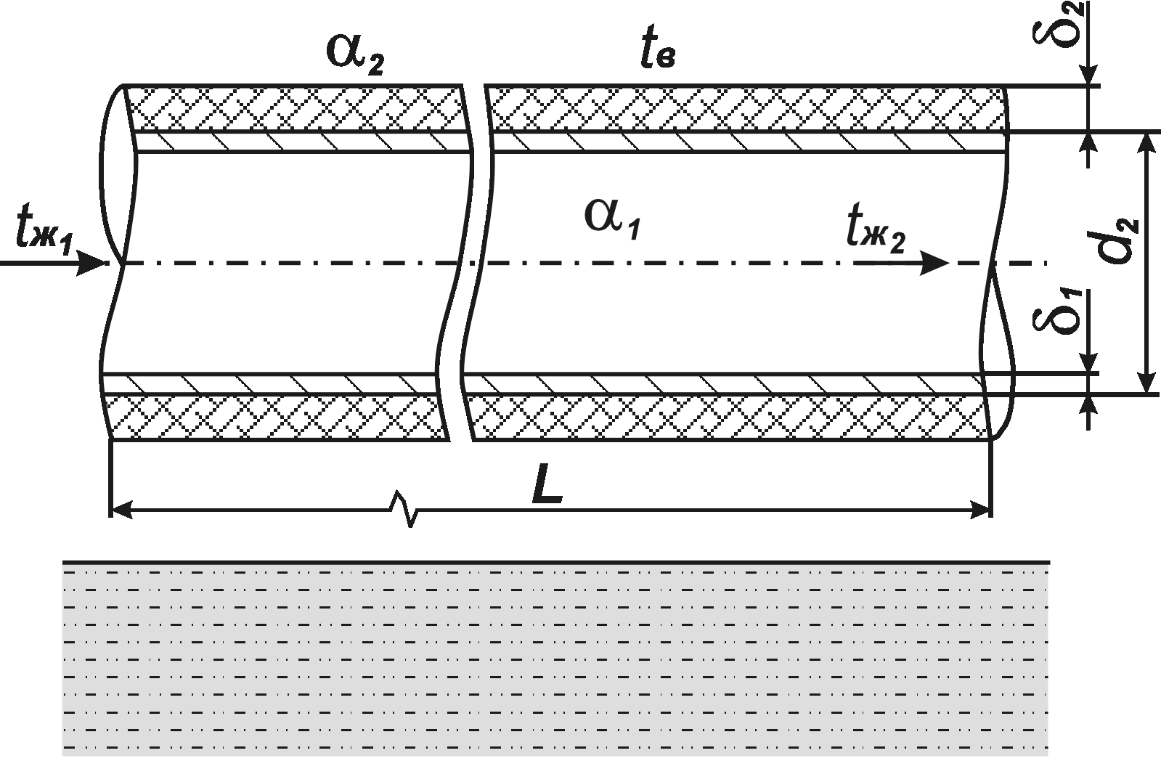

Рис. 4. Схема надземного трубопровода

Таблица 12

Исходные данные к домашнему заданию № 6

Вторая  цифра  номера  варианта | d₂ ,мм | $δ$₁ ,  мм | Нефте-продукт | G . 10 ^{–6} ,  кг/ч | t_{ж1} , ⁰С | t_{ж2} , ⁰С | L , км
 | 820 | 12,0 | Нефть II | 1,9 | 72 | 35 | 200
 | 820 | 10,0 | Нефть III | 2,1 | 70 | 40 | 180
 | 720 | 11,0 | Нефть II | 1,6 | 70 | 34 | 160
 | 720 | 9,0 | Нефть III | 1,5 | 68 | 40 | 190
 | 530 | 9,0 | Нефть II | 0,8 | 75 | 35 | 170
 | 530 | 7,0 | Нефть I | 0,9 | 70 | 36 | 150
 | 426 | 12,0 | Мазут | 0,5 | 80 | 40 | 100
 | 325 | 12,5 | Мазут 40 | 0,3 | 85 | 45 | 90
 | 219 | 8,0 | Мазут | 0,2 | 82 | 40 | 70
 | 273 | 10,0 | Мазут Ф12 | 0,3 | 80 | 40 | 80

Домашнее задание № 7

«Горячий» трубопровод с наружным диаметром d₂ и толщиной стенки $δ$₁ уложен в грунт с коэффициентов теплопроводности $λ$_{гр} на глубину h
(h – расстояние от оси трубопровода до поверхности земли) (рис. 5).
Температура грунта в районе прокладки трубопровода t_{гр} , температура окружающего воздуха t_{в} , а скорость ветра у поверхности земли w_{в} .
По трубопроводу перекачивается нефтепродукт с массовым расходом G. Температура нефтепродукта после тепловой станции составляет t_{ж1} , а в конце участка перед следующей тепловой станцией – t_{ж2}.
Коэффициент теплопроводности стенки трубы равен $λ$₁ = 38 Вт/(м.К).
Определить расстояние между тепловыми станциями.
Как численно изменится расстояние между тепловыми станциями, если трубопровод покрыть слоем изоляции толщиной $δ$_{и} с коэффициентом теплопроводности $λ$_{и} ?
Коэффициент теплоотдачи от поверхности грунта к атмосферному воздуху определяется по формуле
$α$₂ = 9,77 + 0,07 (t_{гр} - t_{в}) + 7 $\sqrt{w}$_{в} .
Исходные данные приведены в таблицах 13, 14.

Таблица 13

Исходные данные к домашнему заданию № 7

Первая цифра номера варианта | Грунт | $λ$_{гр} ,  Вт/(м.К) | t_{гр} ,  ⁰С | t_{в} ,  ⁰С | w_{в} ,  м/с | Тепловая изоляция | $λ$_{и} ,  Вт/(м.К)
0 | суг-линок | 0,9 | 0,5 | -12 | 10 | минеральная вата | 0,06
1 | песок | 0,7 | 2,0 | -15 | 8 | пенопо-лиуретан | 0,04
2 | глина | 1,1 | 1,0 | -10 | 6 | битумовер-мекулит | 0,07
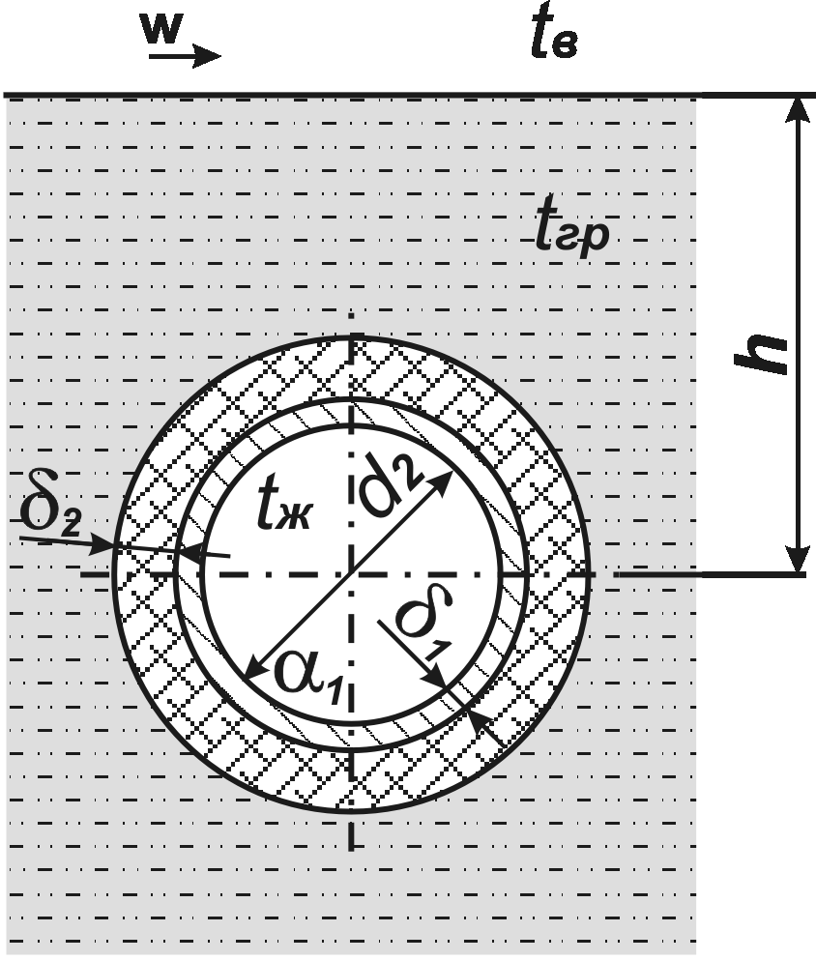

Рис. 5. Схема заглубленного трубопровода

Таблица 14

Исходные данные к домашнему заданию № 7

Вторая цифра номера варианта | d₂ ,  мм | $δ$₁ ,  мм | h , м | Нефте-продукт | G . 10 ^{–6} ,  кг/ч | t_{ж1} ,  ⁰С | t_{ж2} ,  ⁰С | $δ$_{и} ,  мм
 | 219 | 8,0 | 0,9 | Мазут 40 | 0,17 | 85 | 46 | 50
 | 325 | 12,5 | 1,0 | Мазут | 0,35 | 80 | 44 | 60
 | 426 | 12,0 | 1,4 | Мазут 40 | 0,49 | 80 | 45 | 55
 | 530 | 8,0 | 1,5 | Нефть III | 0,8 | 65 | 35 | 65
 | 720 | 12,0 | 1,3 | Нефть III | 1,4 | 72 | 36 | 35
 | 720 | 10,0 | 1,5 | Нефть III | 1,5 | 75 | 40 | 45
 | 820 | 11,0 | 1,3 | Нефть III | 2,0 | 78 | 35 | 40
 | 820 | 9,0 | 1,2 | Нефть III | 2,1 | 70 | 40 | 60
 | 1020 | 12,5 | 1,4 | Нефть III | 3,0 | 70 | 35 | 30
0 | 1020 | 10,0 | 1,5 | Нефть III | 3,2 | 68 | 34 | 50

Домашнее задание № 8

Определить площадь поверхности теплообмена рекуперативного теплообменного аппарата при прямоточном движении теплоносителей, если объемный расход горячего теплоносителя при нормальных условиях
равен V (рис. 6).
Коэффициент теплопередачи от горячего к холодному теплоносителю – k . Температуры горячего – t₁′ и t₁′′ и холодного – t₂′ и t₂′′ теплоносителей соответственно на входе и выходе из теплообменника.
Как численно изменится расчетная площадь поверхности теплообмена, если использовать:
- противоточную схему движения теплоносителей;
- схему движения с индексом противоточности P = 0,5 ?

Исходные данные приведены в таблицах 15, 16.

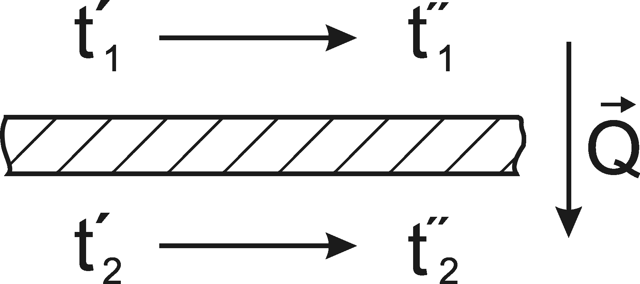

Рис. 6. Схема движения теплоносителей «прямоток»

Таблица 15

Исходные данные к домашнему заданию № 8

Номер варианта | Т е п л о н о с и т е л ь
Номер варианта | горячий | холодный
1 ÷ 5 | дымовые газы | вода
6 ÷ 10 | дымовые газы | воздух
11 ÷ 15 | воздух | вода
16 ÷ 20 | дымовые газы | воздух
21 ÷ 25 | воздух | вода

Таблица 16

Исходные данные к домашнему заданию № 8

Вторая  цифра  номера  варианта | V . 10⁻³ ,  нм³/ч | k ,  Вт/(м².К) | $t_{1}^{'}$, ⁰С | $t_{1}^{''}$, ⁰С | $t_{2}^{'}$, ⁰С | $t_{2}^{''}$, ⁰С
 | 10 | 25 | 480 | 240 | 5 | 85
 | 12 | 26 | 470 | 230 | 10 | 80
 | 15 | 27 | 460 | 230 | 15 | 95
 | 17 | 28 | 450 | 220 | 20 | 90
 | 20 | 29 | 440 | 220 | 25 | 100
 | 23 | 20 | 500 | 330 | 0 | 160
 | 25 | 21 | 490 | 300 | 5 | 175
 | 28 | 22 | 480 | 320 | 10 | 190
 | 30 | 23 | 470 | 290 | 15 | 185
0 | 32 | 24 | 460 | 280 | 20 | 170

ПРИЛОЖЕНИЕ

В приложении представлены опытные данные и расчетные соотношения для определения теплофизических свойств грунтов, горных пород, цементного камня, буровых растворов, нефтей и нефтепродуктов, воды, дымовых газов, воздуха.

Таблица 1

Теплофизические свойства буровых растворов

Промывочная жидкость | Параметры
Промывочная жидкость | $ρ$.10⁻³ ,  кг/м³ | $λ$ ,  Вт/(м.К) | C_{p} . 10⁻³ ,  Дж/(кг.К) | а . 10⁸ ,  м²/с
Натуральные буровые растворы | 1,1 ÷ 1,3 | 0,61 | 2,80 | 15,0
Глинистый раствор на базе бентонита и барита | 1,1 ÷ 1,4 | 0,53 | 2,70 | 14,2
Известково-битумный раствор | 1,1 ÷ 1,3 | 0,30 | 2,60 | 14,4
Эмульсионные промывочные жидкости | 1,1 ÷ 1,3 | 0,48 | 2,45 | 13,6

Таблица 2
Теплофизические свойства горных пород и грунтов нефтяных месторождений при Т ≅ 300 К

Тип породы | Место-рождение | $ρ$.10⁻³ ,  кг/м³ | $λ$ =b₁ + b₂$ρ$.10⁻³ |  | а.10⁷ =b₃ + b₄$ρ$.10⁻³
Тип породы | Место-рождение | $ρ$.10⁻³ ,  кг/м³ | b₁ | b₂ | b₃ | b₄
Алевроли-ты и глины | Узень | 2,20 ÷  2,80 | -0,165 | 0,699 | 4,58 | 1,29
Алевроли-ты, глины и песчаники | Каражан-бас | 1,58 ÷  2,48 | -2,75 | 2,05 | -6,20 | 6,13
Известняки | Усинск | 2,06 ÷  2,67 | -4,35 | 2,77 | -15,5 | 9,98
Песчаники | Узень | 2,06 ÷  2,46 | -7,31 | 4,18 | -7,16 | 7,28
Суглинки | Узень | 1,40 ÷  1,81 | -0,888 | 0,937 | -4,88 | 5,69
Обобщенные зависимости для определения значений коэффициента теплопроводности грунтов и горных пород:

$λ$ = 0,264 exp (0,83$ρ$.10⁻³) , Вт/(м.К); (1)

$λ$ = 0,089 ($ρ$.10⁻³) , Вт/(м.К). (2)

Теплофизические свойства цементного камня:

$λ$ = 0,93 – 0,78.10⁻³ t , Вт/(м.К); (3)

а.10⁷ = 6,17 – 0,01 t , м²/с; (4)

$ρ$ = 1800 кг/м³.

Теплофизические свойства сталей для насосно-компрессорных и обсадных труб:

$λ$ = 59,6 – 0,051 t , Вт/(м.К); (5)

а.10⁵ = 1,56 – 0,002 t , м²/с; (6)

$ρ$ = 7860 кг/м³.

Теплофизические свойства нефтей и нефтепродуктов:

$λ$ = S₀ – S₁ t , Вт/(м.К); (7)

C_{p} = S₂ + S₃ t , Дж/(кг.К); (8)

$ρ$ = S₄ – S₅ t , кг/м³; (9)

$υ$.10⁶ = S₆ + S₇ / t - S₈ / t² + S₉ / t³ , м²/с; (10)

$υ$.10⁶ = exp [exp (A₁ - A₂ lnT)] – 0,6 , м²/с; (10а)

$β$.10⁴ = А₃ + А₄t + А₅ t² , 1/К. (11)

Таблица З

Значения коэффициентов в уравнениях (7÷11)

Коэф-фициент | Наименование нефтепродукта
Коэф-фициент | Нефть I | Нефть II | Нефть III | Мазут | Мазут Ф12 | Мазут 40
Коэф-фициент | Температурный диапазон, ⁰С
Коэф-фициент | 20-100 | 20-90 | 30-90 | 40-100 | 40-100 | 40-100
S₀ | 0,132 | 0,151 | 0,154 | 0,135 | 0,126 | 0,122
S₁.10⁴ | 1,55 | 5,75 | 1,06 | 1,24 | 0,663 | 0,636
S₂ | 1769 | 1738 | 1707 | 1754 | 1745 | 1720
S₃ | 4,72 | 6,65 | 6,45 | 3,57 | 3,54 | 3,49
S₄ | 888 | 852 | 860 | 950 | 923 | 952
S₅ | 0,753 | 0,725 | 0,717 | 0,600 | 0,596 | 0,557
S₆ | 1,972 | 13,58 | - | 594,0 | - | -
S₇ | 459,4 | 2487 | - | 1.461.10⁵ | - | -
S₈ | 2359 | 92420 | - | 1,198.10⁷ | - | -
S₉ | 1939 | 1,394.10⁶ | - | 3,430.10⁸ | - | -
A₁ | - | - | 26,21 | - | 24,397 | 23,910
A₂ | - | - | 4,3392 | - | 3,9639 | 3,8348
A₃ | 7,89 | - | 7,5 | 6,7 | - | -
A₄.10³ | -12,6 | - | 7 | 4 | - | -
A₅.10⁴ | 1,303 | - | - | - | - | -

Теплофизические свойства дымовых газов и воздуха при нормальных условиях:

$λ$.10² = m₀ + m₁ t + m₂ t² , Вт/(м.К); (12)

C_{p} = m₃ + m₄ t + m₅ t² , Дж/(кг.К); (13)

$ρ$ = m₃ /T , кг/м³; (14)

$υ$.10⁶ = m₇ + m₈ t + m₉ t² , м²/с; (15)

$β$ = 1/T , 1/К. (16)

Таблица 4

Значения коэффициентов в уравнениях (12÷16)

Коэффициенты | Газ / температурный диапазон, ⁰С
Коэффициенты | дымовые газы /  0 ÷ 500 | воздух /  -30÷500
m₀ | 2,281 | 2,440
m₁ .10³ | 8,554 | 8,041
m₂ .10⁶ | - | -2,856
m₃ | 1040 | 1008
m₄ .10² | 28,26 | 2,468
m₅ .10⁴ | - | 3,015
m₆ | 354,2 | 353
m₇ | 12,11 | 13,37
m₈ .10² | 8,738 | 8,99
m₉ .10⁵ | 8,239 | 8,672

Обобщенные зависимости для определения значений теплофизических свойств воды в диапазоне температур от 0 до 100 ⁰С:

$λ$ = 0,550 + 2,870.10⁻³ t – 2,358. 10⁻⁵ t² + 8,683.10⁻⁸ t³ , Вт/(м.К); (17)

C_{p} = 4208 –1,601 t + 1,795.10⁻² t² , Дж/(кг.К); (18)

$ρ$ = 999,9 + 4,906.10⁻² t – 7,456.10⁻³ t² +
+ 4,151.10⁻⁵ t³ – 1,356. 10⁻⁷ t⁴ , кг/м³; (19)

$υ$.10⁶ = 1,788 – 5,979.10⁻² t + 1,366.10⁻³ t² –
– 1,992.10⁻⁵ t³ + 1,594.10⁻⁷ t⁴ – 5,231.10⁻¹⁰ t⁵ , м²/с. (20)

ЛИТЕРАТУРА

- Купцов С.М., Шотиди К.Х. Домашние задания по теплопередаче. Методические указания к самостоятельной работе студентов по теплопередаче. – М.: ГАНГ, 1992. – 33 с.
- Теплотехника: Учебник для вузов / Луканин В.Н., Шатров М.Г., Камфер Г.М. и др.; под ред. Луканина В.Н. – М.: Высшая школа,
1999. – 671 с.

